ANUNȚ DE PARTICIPARE

privind achiziționare Mobilier pentru instituțiile subordonate

prin procedura de achiziție Licitație Deschisă
*Procedura a fost inclusă în planul de achiziții publice a autorității contractante (Da/Nu): Da
Link-ul către planul de achiziții publice publicat: https://detsriscani.md/wp-content/uploads/2023/03/Planul-de-Achizi%C5%A3ii-2023-martie_1.signed.pdf

- Denumirea autorității contractante: Direcţia educaţie, tineret şi sport s. Rîșcani
- IDNO: 1007601009716
- Adresa: mun.Chişinău, str. Kiev, 5A
- Numărul de telefon/fax: 022445387
- Adresa de e-mail și de internet a autorității contractante: dets_riscani@mail.ru
- Adresa de e-mail sau de internet de la care se va putea obține accesul la documentația de atribuire: documentația de atribuire este anexată în cadrul procedurii în SIA RSAP
- Tipul autorității contractante și obiectul principal de activitate (dacă este cazul, mențiunea că autoritatea contractantă este o autoritate centrală de achiziție sau că achiziția implică o altă formă de achiziție comună): Nu se aplică
- Cumpărătorul invită operatorii economici interesați, care îi pot satisface necesitățile, să participe la procedura de achiziție privind livrarea/prestarea/executarea următoarelor bunuri:
Nr. d/o | Cod CPV | Denumirea bunurilor/serviciilor/lucrărilor solicitate | Unitatea de măsură | Cantitatea |  | Specificarea tehnică deplină solicitată, Standarde de referință |  |  | Valoarea estimată  (se va indica pentru fiecare lot în parte)
 |  | Lotul 1 Dulapuri
 | 39100000-3 | Dulap pentru material didactic tip 1 | buc | 2 |  | Dimensiuni aproximative: 800*350*h1900 mm. Executat din PAL melaminat, 18 mm, culoarea la solicitarea autorității contractante, cu canturi ABS de 2 mm. Partea de jos dotată cu uși și lacăt, partea de sus cu 2 polițe pentru mape standart.  Dimensiunile și culoarea se concretizează cu conducătorul instituției  IET- ”Orfeu”, buc-2 |  |  | 25420,00
 | 39100000-3 | Dulap pentru material didactic tip 2 | buc | 7 |  | Dimensiuni aproximative: 800*400*h2000 mm. Executat din pal melaminat 18 mm, cant PVC 2 mm, dotat cu 2 rafturi deschise pentru mape standard în partea superioară 2 usi cu lacăt și polite în interior.  Dimensiunile și culoarea se concretizează cu conducătorul instituției  CAE”Curcubeul”, buc-3  CEÎS”Orfeu”, buc-4
 | 39100000-3 | Dulap pentru material didactic tip 3 | buc | 3 |  | Dimensiuni aproximative: 400*400*h2000 mm. Executat din pal melaminat 18 mm, cant PVC 2 mm, dotat cu 1 usă și polite în interior.  Dimensiunile și culoarea se concretizează cu conducătorul instituției  CAE”Curcubeu”, buc-3
 | 39100000-3 | Anexa la dulap | buc | 1 |  | Dimensiuni aproximative: 450*400*h1900 mm. Culoarea stejar sonoma, dotat cu 4 rafturi deschise. Executat din pal melaminat 18 mm, cant PVC de 2mm, capete finisate cu muchii din PVC de 2mm piciorușe din inox 100mm.  Aproximativ:  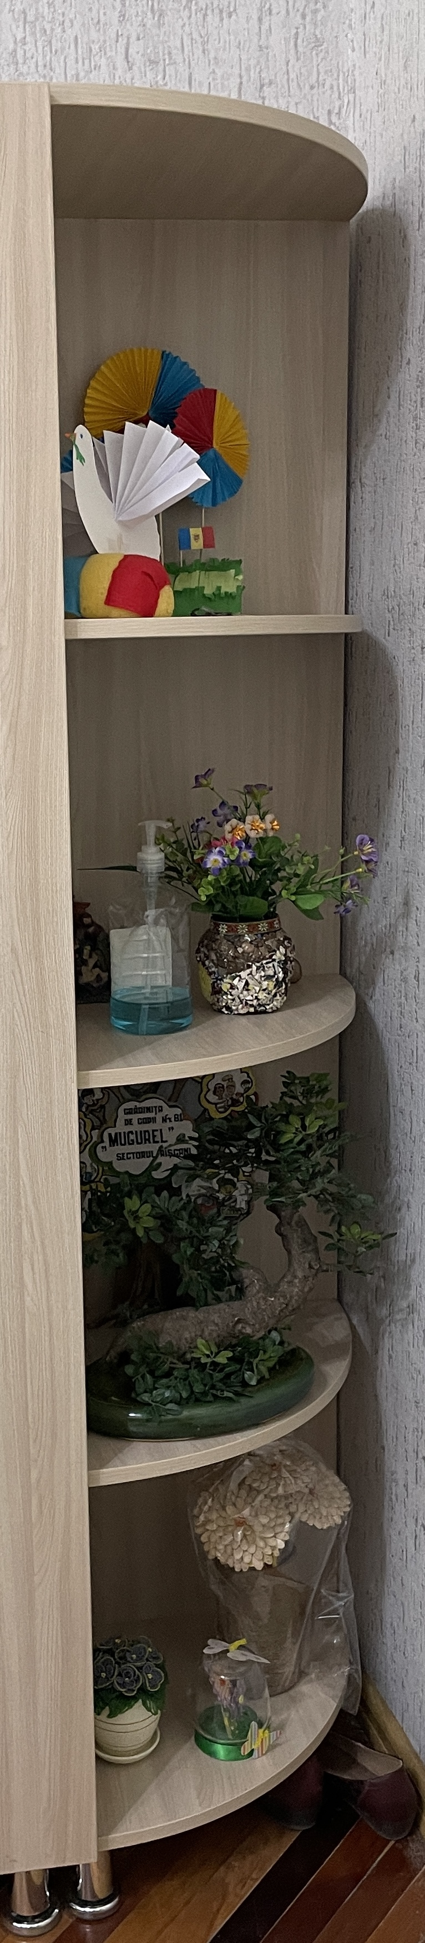  Dimensiunile și culoarea se concretizează cu conducătorul instituției  IET-81, buc-1
 |  | Lotul 2 Set pentru material didactic
 | 39100000-3 | Set pentru material didactic | buc | 1 |  | Din 4 piese: Dimensiuni aproximative:  1 piesă dulap - 500*500*h2000 mm. cu 1 ușă, cu 1 poliță la înălțime de 300mm de jos și 1 poliță cu 300mm de sus + bară pentru umerașe.  2 piesă dulap – 500*1000*2000mm cu 2 uși, 4 polițe.  3 piesă tumba – 1400*500*750mm cu 4 uși egale de 350mm, cu 1 poliță în interior la înălțime egală.  4 piesă – 2 rafturi suspendate 1400*400mm+ 1 piesă decompartimentare în mijloc 400*400mm.  Executat din pal melaminat 18 mm, cant PVC 2 mm, dotat cu 2 usi și polite în interior.  Dimensiunile și culoarea se concretizează cu conducătorul instituției  Școala aux. 6, buc-1 |  |  | 4170,00
 |  | Lotul 3 Tumbă, raft
 | 39100000-3 | Tumbă pentru material didactic | buc | 1 |  | Dimensiuni aproximative: 1000*500*h750 mm., cu 2 uși egale de 500mm, cu 1 poliță în interior la înălțime egală. Executat din pal melaminat 18 mm, cant PVC de 2mm, capete finisate cu muchii din PVC de 2mm piciorușe din inox 100mm.  Dimensiunile și culoarea se concretizează cu conducătorul instituției  Școala aux. 6, buc-1 |  |  | 2000,00
 | 39100000-3 | Raft suspendat | buc | 2 |  | Dimensiuni aproximative: 1000*400mm., + 1 piesă decompartimentare în mijloc 400*400mm.  Executat din pal melaminat 18 mm, cant PVC de 2mm, capete finisate cu muchii din PVC de 2mm piciorușe din inox 100mm.  Dimensiunile și culoarea se concretizează cu conducătorul instituției  Școala aux. 6, buc-2
 |  | Lotul 4 Dulap pentru documente
 | 39100000-3 | Dulap pentru documente cu uși de sticlă tip 1 | buc | 1 |  | Dimensiuni aproximative: 800*400*h2000 mm. Executat din PAL melaminat, 18 mm, capete finisate cu muchii din PVC de 2mm. Peretele din spate confecționat din PFL 3mm. Dotat cu 3 nișe cu uși de sticlă și 2 rafturi închise. Piesele să fie asamblate prin elemente de fixare speciale și sigure.  Aproximativ:  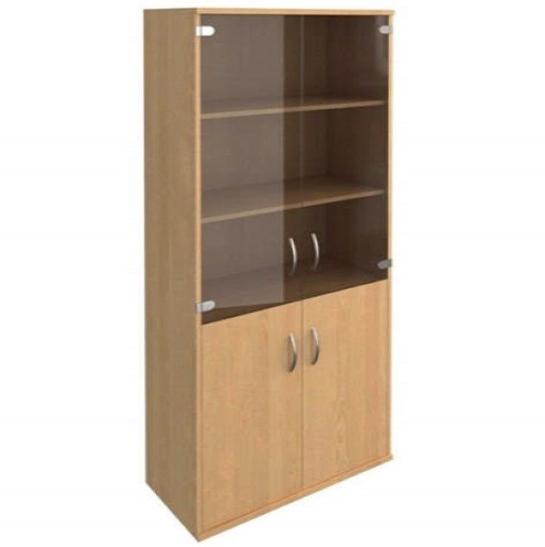  Dimensiunile și culoarea se concretizează cu conducătorul instituției  LT”V.Levski”, buc-1 |  |  | 119170,00
 | 39100000-3 | Dulap pentru documente cu uși de sticlă tip 2 | buc | 1 |  | Dimensiuni aproximative: 1200*400*h2000 mm. Executat din PAL melaminat, 18 mm, capete finisate cu muchii din PVC de 2mm. Peretele din spate confecționat din PFL 3mm. Dotat cu uși de sticlă nișă și 2 rafturi închise. Piesele să fie asamblate prin elemente de fixare speciale și sigure.  Aproximativ:  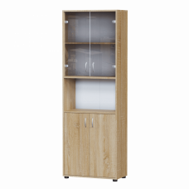  Dimensiunile și culoarea se concretizează cu conducătorul instituției  CAE”Curcubeul”, buc-1
 | 39100000-3 | Dulap pentru documente cu uși de sticlă tip 3 | buc | 2 |  | Dimensiuni aproximative: 2200*400*h2200 mm. Executat din PAL melaminat, 18 mm, capete finisate cu muchii din PVC de 2mm. Peretele din spate confecționat din PFL 3mm. Dotat cu uși de sticlă 5 rafturi, partea de jos cu un raft închis. Piesele să fie asamblate prin elemente de fixare speciale și sigure.  Dimensiunile și culoarea se concretizează cu conducătorul instituției  LT”G.Meniuc”, buc-2
 | 39100000-3 | Dulap pentru documente tip 4 | buc | 24 |  | Dimensiuni aproximative: 800*370*h2000 mm. Executat din PAL melaminat, 18 mm, capete finisate cu muchii din PVC de 2mm. Peretele din spate confecționat din PFL 3mm. Dotat cu trei rafturi deschise și două rafturi închise. Piesele să fie asamblate prin elemente de fixare speciale și sigure.  Aproximativ:  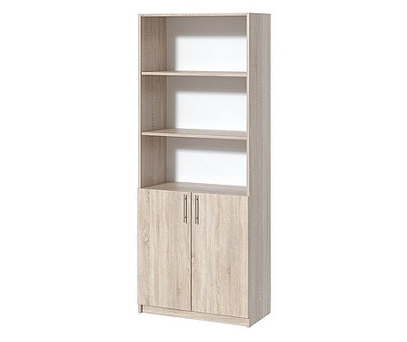  Dimensiunile și culoarea se concretizează cu conducătorul instituției  LT”M.Cervantes”, buc-6  LT”L.Blaga”, buc-5  CAE”Curcubeul”, buc-3  LT”M.Sadoveanu”, buc - 10
 | 39100000-3 | Dulap pentru documente tip 5 | buc | 10 |  | Dimensiuni aproximative: 800*400*h2000 mm. Executat din PAL melaminat, 18 mm, capete finisate cu muchii din PVC de 2mm. Peretele din spate confencționat din PFL 3mm. Dotat cu trei rafturi deschise și un raft închis în partea de jos. Piesele să fie asamblate prin elemente de fixare speciale și sigure.  Aproximativ:  Dimensiunile și culoarea se concretizează cu conducătorul instituției  Gimnaziul ”I.L.Caragiale”, buc-10
 | 39100000-3 | Dulap pentru documente tip 6 | buc | 1 |  | Dimensiuni aproximative: 500*350*h1900mm. Executat din PAL melaminat, 18 mm, capete finisate cu muchii din PVC de 2mm. Peretele din spate confecționat din PFL 3mm. Dotat cu trei rafturi deschise și două rafturi închise. Piesele să fie asamblate prin elemente de fixare speciale și sigure.  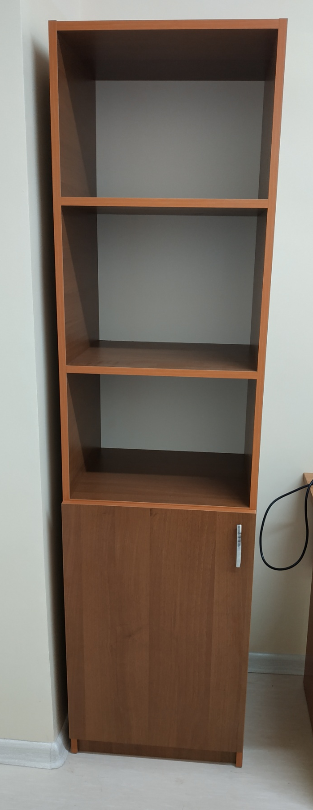  Dimensiunile și culoarea se concretizează cu conducătorul instituției  IET-57, buc-1
 | 39100000-3 | Dulap cu nișă tip 1 | buc | 1 |  | Dimensiuni aproximative: 400*400*700 mm. Executat din PAL melaminat, 18 mm, capete finisate cu muchii din PVC de 2mm. Dotat cu o nișă. Piesele să fie asamblate prin elemente de fixare speciale și sigure. Deschiderea: dreapta.  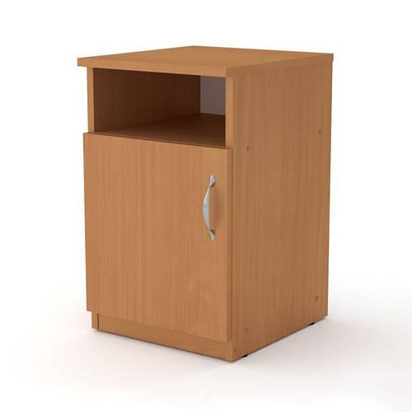  Dimensiunile și culoarea se concretizează cu conducătorul instituției  IET-81, buc-1
 | 39100000-3 | Dulap cu nișă tip 2 | buc | 2 |  | Dimensiuni aproximative: 900*450*1000 mm. Executat din PAL melaminat, 18 mm, capete finisate cu muchii din PVC de 2mm. Dotat cu o nișă, 2 sertare și 2 rafturi închise cu 2 uși. Peretele din spate din PFL melaminat alb de 3mm, cu picioare din plastic reglabile. Piesele să fie asamblate prin elemente de fixare speciale și sigure. Deschiderea: dreapta.  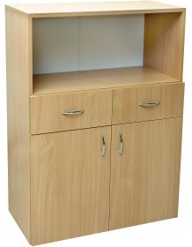  Dimensiunile și culoarea se concretizează cu conducătorul instituției  LT”V.Levski”, buc-2
 |  | Lotul 5 Dulap pentru păstrarea detergenților
 | 39100000-3 | Dulap pentru păstrarea detergentilor tip 1 | buc | 4 |  | Dimensiuni aproximative: h1600*A400*500 mm. Executat din PAL melaminat 18 mm, culoarea stejar sonoma, cant PVC 2 mm, piciorușe din inox 100 mm. Dotat cu o polita și ușă.  Dimensiunile și culoarea se concretizează cu conducătorul instituției  IET-”Orfeu”, buc-4 |  |  | 32850,00
 | 39100000-3 | Dulap pentru păstrarea detergentilor tip 2 | buc | 2 |  | Dimensiuni aproximative: h1900*400*800mm. Executat din PAL melaminat 18mm, cant PVC 2mm, piciorușe din inox 100mm. Dotat cu 2 polțe și 2 uși.  Aproximativ:  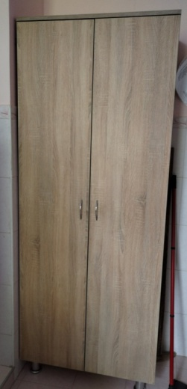  Dimensiunile și culoarea se concretizează cu conducătorul instituției  IET-108, buc-2
 | 39100000-3 | Dulap pentru păstrarea detergentilor tip 3 | buc | 3 |  | Dimensiuni aproximative: h1800*A400*400mm. Executat din PAL melaminat 18mm, cant PVC 2 mm, piciorușe din inox 100mm. Dotat cu o polita și ușă care se încuie. Dulapul să fie prins de perete cu clame.  Dimensiunile și culoarea se concretizează cu conducătorul instituției  IET-150, buc-3
 | 39100000-3 | Dulap pentru păstrarea detergentilor tip 4 | buc | 4 |  | Dimensiuni aproximative: 1800*500*400mm. Executat din PAL melaminat 18mm, cant PVC (lucios) 2mm, culoarea stejar sonoma. Dulapul are 2 uși si polite, mînere din metal cromat, balamale cu închidere lentă, 2 urechiușe de agățat pe perete. Panoul vertical posterior se va executa din PFL culoarea albă, grosimea 3mm.  Dimensiunile și culoarea se concretizează cu conducătorul instituției  IET-37, buc-4
 | 39100000-3 | Dulap pentru păstrarea detergentilor tip 5 | buc | 2 |  | Dimensiuni aproximative: h2000*450*800mm. Executat din PAL melaminat 18 mm, culoarea stejar sonoma, cant PVC 2 mm, piciorușe din inox 100 mm. Dotat cu o polita în partea de sus cu înălțimea 400mm, cu 2 uși, mînere și cheie.  Dimensiunile și culoarea se concretizează cu conducătorul instituției  IET-81, buc-2
 |  | Lotul 6 Dulap pentru inventar sportiv
 | 39100000-3 | Dulap pentru inventar sportiv | buc | 1 |  | Dimensiuni aproximative: 4000*1900*350mm., 12 polițe, partea de jos cu dulapuri închise cu 2 polițe cu uși colorate. mînere din metal cromat, balamale cu închidere lentă. Executat din PAL melaminat 18mm, cant PVC 2mm.  Aproximativ:  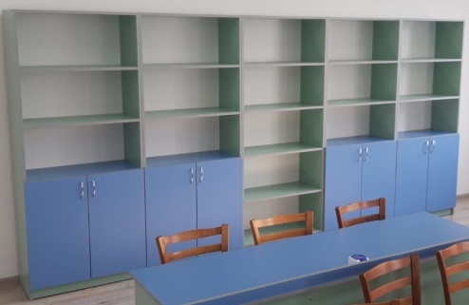  Dimensiunile și culoarea se concretizează cu conducătorul instituției  IET-57, buc-1 |  |  | 11670,00
 |  | Lotul 7 Etajeră și raft
 | 39100000-3 | Etajera pentru olițe tip 1 | buc | 2 |  | Dimensiuni aproximative: 1800*1500*300*300mm. Pal melaminat 18mm, cant PVC 2mm, picioare h 100mm.  Dimensiunile și culoarea se concretizează cu conducătorul instituției  IET-159, buc-2 |  |  | 36420,00
 | 39100000-3 | Etajera pentru olițe tip 2 | buc | 1 |  | Dimensiuni aproximative: 1500*800*250*300mm, cu 21 secții pentru olițe. Pal melaminat 18mm, cant PVC 2mm, picioare h 100mm.  Dimensiunile și culoarea se concretizează cu conducătorul instituției  IET-25, buc-1
 | 39100000-3 | Raft pentru inventar sportiv | buc | 3 |  | Dimensiuni aproximative: 2000x2000x500mm. Executat din pal melaminat 18mm, cant PVC 2mm, spate PFL alb 3mm, polite despartite haotic și suport pentru stoparea inventarului sportiv, culoarea stejar sonoma.  Dimensiunile și culoarea se concretizează cu conducătorul instituției  LT”M.Sadoveanu”, buc-3
 |  | Lotul 8 Dulap pentru copii (vestiar)
 | 39100000-3 | Dulap pentru copii cu 5 secții tip 1 | buc | 6 |  | Dimensiuni aproximative: h1200*270*1400mm. Executat din PAL melaminat, fasadele color, 18mm cu canturi ABS de 2mm. Fiecare compartiment este compus din: - poliţă fixă, - două cuiere duble metalice pentru haine, bălămăli cu închidere silențioasă, mînere.  Dimensiunile și culoarea se concretizează cu conducătorul instituției  IET-146, buc-6 |  |  | 168500,00
 | 39100000-3 | Dulap pentru copii cu 5 secții tip 2 | buc | 9 |  | Dimensiuni aproximative: 1400*h1400*280 mm. Executat din PAL melaminat, fasadele color, 18mm cu canturi ABS de 2mm. Fiecare compartiment este compus din: - poliţă fixă, - două cuiere dublu metalic pentru haine, bălămăli cu închidere silențioasă, mînere.  Dimensiunile și culoarea se concretizează cu conducătorul instituției  IET-74, buc-9
 | 39100000-3 | Dulap pentru copii cu 5 secții tip 3 | buc | 10 |  | Dimensiuni aproximative: 1300x1500x280 mm. Pal melaminat 18mm, diferite culori; cant 2mm, Fiecare compartiment este compus din: - poliţă fixă, - două cuiere dublu metalic pentru haine, bălămăli cu închidere silențioasă, mînere, spate PFL alb 3mm.  Dimensiunile și culoarea se concretizează cu conducătorul instituției  IET-57, buc-10
 | 39100000-3 | Dulap pentru copii cu 5 secții tip 4 | buc | 12 |  | Dimensiuni aproximative: 1300*300*125mm. Executat din Pal melaminat 18mm, cant PVC 2mm. Pe dulap să fie 5 panouri pentru informații, înălțimea min.30cm, lățimea min.22, cu dispărțituri din Pal melaminat 18mm, cant PVC 2mm.  Aproximativ:  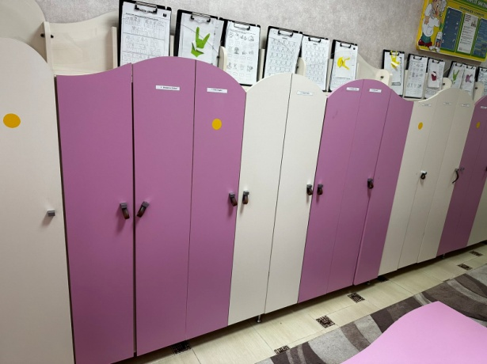  Dimensiunile și culoarea se concretizează cu conducătorul instituției  IET-108, buc-12
 | 39100000-3 | Dulap pentru copii cu 3 secții tip 1 | buc | 10 |  | Dimensiuni aproximative: 934*350*1400mm. Executat din Pal melaminat 18mm, diferite culori; Peretele din spate a dulapului din PFL melaminat cu grosumea de 3mm. Dupapul să fie cu 3 uși cu colțuri rotungite prevăzute cu un loc special pentru deschidere. Fiecare compartiment să conțină 2 rafturi sus/jos și 2 cuire cromate. Piesele dulapului să fie asamblate prin elemente de fixare special și sigure. Dulapul va fi fixat pe perete pentru siguranța copiilor.  Aproximativ:  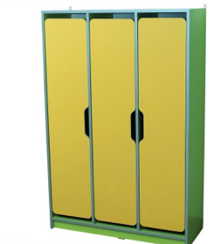  Dimensiunile și culoarea se concretizează cu conducătorul instituției  IET-159, buc-10
 | 39100000-3 | Dulap pentru copii cu 3 secții tip 2 | buc | 1 |  | Dimensiuni aproximative: 1450*300*2000mm. Executat din Pal melaminat 18mm, culoarea bej; Peretele din spate a dulapului din PFL melaminat cu grosumea de 3mm. Dupapul să fie cu 3 uși cu colțuri rotungite prevăzute cu un loc special pentru deschidere. Fiecare compartiment să conțină 2 rafturi sus/jos și 2 cuire cromate. Piesele dulapului să fie asamblate prin elemente de fixare special și sigure. Dulapul va fi fixat pe perete pentru siguranța copiilor.  Dimensiunile și culoarea se concretizează cu conducătorul instituției  LT”N.Gheorghiu”, buc-1
 |  | Lotul 9 Oglindă
 | 39100000-3 | Oglindă | buc | 12 |  | Dimensiuni aproximativ: h600x1200mm, prelucrata poleruire si fatet. Pal melaminat 18mm, cant PVC 2mm, instalata pe perete.  IET-57, buc-12 |  |  | 12000,00
 |  | Lotul 10 Masă pentru copii 6 locuri
 | 39100000-3 | Masa reglabila pentru copii cu 6 locuri tip 1 | buc | 18 |  | Masă reglabilă pentru copii din 3 componente. Demensiuni aproximative: 1650-1659*1100*h de la 460-520-580mm (înălțime reglabilă). Executat din PAL melaminat color, 18 mm cu canturi ABS de 2 mm. Blatul cu colțuri rotungite. Picioare reglabile din structură metalică din țeavă rotundă cu diametrul 25-32mm, grosimea 1,2mm, vopsită în cîmp electrostatic, capetele piciorului căptușite cu capac protector plastic, fixate rigid antiderapant.  Dimensiunile și culoarea se concretizează cu conducătorul instituției  IET-25, buc-8  IET- 146, buc-10 |  |  | 46335,00
 | 39100000-3 | Masa reglabila pentru copii cu 6 locuri tip 2 | buc | 3 |  | Masă reglabilă pentru copii din 3 componente. Demensiuni aproximative: 1400*510*h de la 50mm. Executat din PAL melaminat color, 18 mm cu canturi ABS de 2mm. Picioare reglabile din structură metalică din țeavă 20*20*2 mm, vopsită în cîmp electrostatic, capetele piciorului căptușite cu capac protector plastic, fixate rigid antiderapant.  Dimensiunile și culoarea se concretizează cu conducătorul instituției  IET-37, buc-3
 |  | Lotul 11 Masă pentru copii
 | 39100000-3 | Masa reglabila pentru copii cu 2 locuri | buc | 11 |  | Dimensiuni aproximativ: 1100*550* h 460-520-580 mm. Executat din PAL melaminat color, 18 mm cu canturi ABS de 2 mm, colturi rotungite. Picioare reglabile din structură metalică din țeavă 20*20*2 mm, vopsită în sur-metalic, capetele piciorului căptușite cu capac protector plastic, fixate rigid antiderapant.  Dimensiunile și culoarea se concretizează cu conducătorul instituției  IET-81, buc-11 |  |  | 85750,00
 | 39100000-3 | Masa pentru copii cu 2 locuri și sertare | buc | 16 |  | Masa pentru copii cu 2 locuri și 2 sertare. Dimensiuni aproximativ: 1100*550* h 460-580 mm. Executat din PAL melaminat color, 18 mm cu canturi ABS de 2 mm, colturi rotungite.  Aproximativ:  Dimensiunile și culoarea se concretizează cu conducătorul instituției  IET-136, buc-16
 | 39100000-3 | Masa reglabila pentru copii cu 4 locuri | buc | 25 |  | Dimensiuni aproximativ: 800*800* h 400-460 mm. Executat din PAL melaminat color, 18 mm cu canturi ABS de 2 mm, colturi rotungite. Picioare reglabile din structură metalică din țeavă 20*20*2 mm, vopsită în sur-metalic, capetele piciorului căptușite cu capac protector plastic, fixate rigid antiderapant.  Dimensiunile și culoarea se concretizează cu conducătorul instituției  IET-64, buc-25
 | 39100000-3 | Masa reglabila pentru copii cu 8 locuri | buc | 10 |  | Masă reglabilă pentru copii din 3 componente. Demensiuni aproximative: 1600*110mm, înălțimea reglabilă: de la 460-520-580mm. Executat din PAL melaminat color, 18 mm cu canturi ABS de 2mm. Picioare reglabile din structură metalică din țeavă 20*20*2 mm, vopsită în cîmp electrostatic, capetele piciorului căptușite cu capac protector plastic, fixate rigid antiderapant.  Aproximativ:  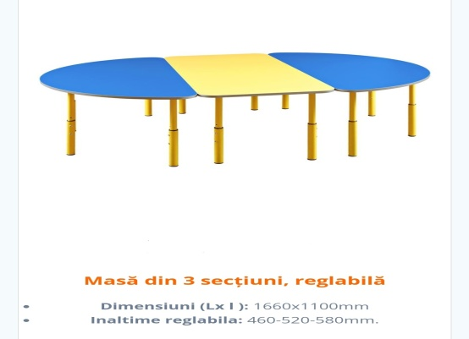  Dimensiunile și culoarea se concretizează cu conducătorul instituției  IET-150, buc-10
 |  | Lotul 12 Scaune pentru copii
 | 39100000-3 | Scăunel reglabil pentru copii tip 1 | buc | 219 |  | Scăunel reglabil în 3 înălţimi 260-300-340 mm, carcas de metal țeavă 20*20*2 mm și 15*15*2 mm, vopsit în cîmp electrostatic color, capetele piciorului căptușite cu capac protector plastic, fixate rigid antiderapant. Şezutul şi spătarul se vor confecţiona din placaj ergonomic, lacuit, cu grosimea de 8 mm; dimensiuni șezut 300x300mm și spătar 150x300 mm. Șezutul și spătarul prins de cadrul metalic prin buloane cu piulite de protectie. Conform GOST 16371-93; GOST 19917-93; GOST 22046-2002.  Dimensiunile și culoarea se concretizează cu conducătorul instituției  IET- 5, buc-70  IET-25, buc-60  IET-66, buc-17  IET-81, buc-72 |  |  | 106335,00
 | 39100000-3 | Scaune reglabile pentru copii tip 2 | buc | 50 |  | Scăunel reglabil în 2 înălţimi 220-260 mm, carcas de metal țeavă 20*20*2 mm și 15*15*2 mm, vopsit în cîmp electrostatic color, capetele piciorului căptușite cu capac protector plastic, fixate rigid antiderapant. Şezutul şi spătarul se vor confecţiona din placaj ergonomic, lacuit, cu grosimea de 8 mm; dimensiuni șezut 300x300mm și spătar 150x300 mm. Șezutul și spătarul prins de cadrul metalic prin buloane cu piulite de protectie. Conform GOST 16371-93; GOST 19917-93; GOST 22046-2002.  Dimensiunile și culoarea se concretizează cu conducătorul instituției  IET- 64, buc-50
 | 39100000-3 | Scaune reglabile pentru copii tip 3 | buc | 50 |  | Scăunel reglabil în 2 înălţimi 260-340 mm, carcas de metal țeavă 20*20*2 mm și 15*15*2 mm, vopsit în cîmp electrostatic color, capetele piciorului căptușite cu capac protector plastic, fixate rigid antiderapant. Şezutul şi spătarul se vor confecţiona din placaj ergonomic, lacuit, cu grosimea de 8 mm; dimensiuni șezut 300x300mm și spătar 150x300 mm. Șezutul și spătarul prins de cadrul metalic prin buloane cu piulite de protectie. Conform GOST 16371-93; GOST 19917-93; GOST 22046-2002.  Dimensiunile și culoarea se concretizează cu conducătorul instituției  IET-88, buc-30  IET-”Orfeu”, buc-20
 |  | Lotul 13 Banchete
 | 39100000-3 | Banchetă pentru copii tip 1 | buc | 10 |  | Dimensiuni aproximative: 1300*300*300mm, pal melaminat 18mm, color, cant PVC 2 mm.  Dimensiunile și culoarea se concretizează cu conducătorul instituției.  IET-81 , buc-10 |  |  | 4875,00
 | 39100000-3 | Banchetă pentru copii tip 2 | buc | 3 |  | Dimensiuni aproximative: 1400*300*300mm, pal melaminat 18mm, color, cant PVC 2 mm.  Dimensiunile și culoarea se concretizează cu conducătorul instituției.  CE”Hulboaca”, buc-3
 |  | Lotul 14 Scaun pentru ospătărie
 | 39100000-3 | Scaun pentru ospătărie | buc | 8 |  | Structură metalică, din țeavă de oțel vopsit în cîmp electrostatic de culoare neagră, grosimea perete țeavă rotunda 20*2mm, capetele piciorului căptușite cu capac protector plastic, fixare rigid antiderapant. Șezut: placaj multistrat 8mm, rotund, diametrul 390mm, căptușit cu pele artificială, culoarea neagră, curbat ergonomic, speteaza rotunda din țeavă de oțel vopsit în cîmp electrostatic de culoare neagră, H șezut-440mm, H total scaun – 770mm.Șezutul și spătarul prins de cadrul metallic prin buloane cu piulițe de protecție.  Dimensiunile și culoarea se concretizează cu conducătorul instituției.  Școala aux.6, buc-8 |  |  | 13335,00
 |  | Lotul 15 scaune ISO
 | 39100000-3 | Scaune pentru educatori (ISO) | buc | 81 |  | Scaun pentru educatori, dimensiuni apoximative: 860*530*560, cu carcas de metal - teava 20x20mm, grosimea pereți 2mm, vopsită cu vopsea statică, cu șezutul și spetează capitonată (paralon — 40-50 mm) cu stofă.  Dimensiunile și culoarea se concretizează cu conducătorul instituției.  LT”G.Meniuc”, buc-76  LT”G.Meniuc” (bazin), buc-5 |  |  | 23625,00
 |  | Lotul 16 Pat pentru copii 4 nivele
 | 39100000-3 | Paturi pentru copii cu 4 nivele | buc | 12 |  | Executat în 4 module, 3 mobile şi unul fix, mişcarea fiecărui modul va fi limitată cu cîte 2 opritoare, construcţia opritorului va fi la alegerea executantului; Fiecare bloc de roţi(pe care se deplasează modulele) se vor fixa cu cîte 4 şuruburi; Modulele vor fi fabricate cu PAL melaminat, grosimea de 18 mm, iar pe canturi se va aplica PVC color cu grosimea de 2 mm; Toate colţurile din partea superioară a planurilor verticale vor fi rotungite; Suportul pentru saltea se confecţionează din pal melaminat 18 mm, culoarea albă, cu găuri pentru aerisire; Distanţa de la podea şi pînă la fundul modulului interior trebuie să fie de minim 200 mm; Dimensiuni de gabarit: 1420x700x700 mm; salteaua din spumă poliuretanică grosimea 8 cm, pentru copii. La fabricarea saltelei se va folosi spumă polioritanică cu densitatea de min.22kg/m3. Husa va fi confrcţionată din stofă prelucrată cu Aloe Vera şi va fi detaşabilă şi lavabilă la temperaturi conform cerinţelor stofei (pînă la 40C). Stratul intermediar, obligatoriu, intre burete şi stofă va fi din fibre naturale cu grosimea de 3 mm. Conform GOST 16371-93; GOST 19917-93; GOST 22046-2002.  Dimensiunile și culoarea se concretizează cu conducătorul instituției  IET-146, buc-12 |  |  | 82000,00
 |  | Lotul 17 Pat pentru copii 3 nivele
 | 39100000-3 | Paturi pentru copii cu 3 nivele | buc | 18 |  | Executat în 3 module, 2 mobile şi unul fix, mişcarea fiecărui modul va fi limitată cu cîte 2 opritoare, construcţia opritorului va fi la alegerea executantului; Fiecare bloc de roţi(pe care se deplasează modulele) se vor fixa cu cîte 4 şuruburi; Modulele vor fi fabricate cu PAL melaminat, grosimea de 18 mm, iar pe canturi se va aplica PVC color cu grosimea de 2 mm; Toate colţurile din partea superioară a planurilor verticale vor fi rotungite; Suportul pentru saltea se confecţionează din pal melaminat 18 mm, culoarea albă, cu găuri pentru aerisire; Distanţa de la podea şi pînă la fundul modulului interior trebuie să fie de minim 200 mm; Dimensiuni de gabarit: 1420x700x700 mm; salteaua din spumă poliuretanică grosimea 8 cm, pentru copii. La fabricarea saltelei se va folosi spumă polioritanică cu densitatea de min.22kg/m3. Husa va fi confrcţionată din stofă prelucrată cu Aloe Vera şi va fi detaşabilă şi lavabilă la temperaturi conform cerinţelor stofei (pînă la 40C). Stratul intermediar, obligatoriu, intre burete şi stofă va fi din fibre naturale cu grosimea de 3 mm. Conform GOST 16371-93; GOST 19917-93; GOST 22046-2002.  Dimensiunile și culoarea se concretizează cu conducătorul instituției  IET-57, buc-8  IET-66, buc-10 |  |  | 110000,00
 |  | Lotul 18 Pat pentru copii 1 nivel
 | 39100000-3 | Pat pentru copii cu 1 loc | buc | 50 |  | Dimensiuni aproximative:1400-1440x630-640X600mm. Dimensiuni suport pentru saltea: 1400x600mm. Executat din PAL melaminat cu grosimea de 18mm, cant din ABS de 2mm. Suportul pentru saltea din placaj cu grosimea de 7mm. Carcasul blatul din placaj cu grosimea de 12mm. Părțile laterale și frontale ale patului să fie rotungite și netede. Partea de jos a cadrului cu garnituri din plastic rezistent. Toate piesele patului asamblate prin elemente de fixare ascunse și sigure.  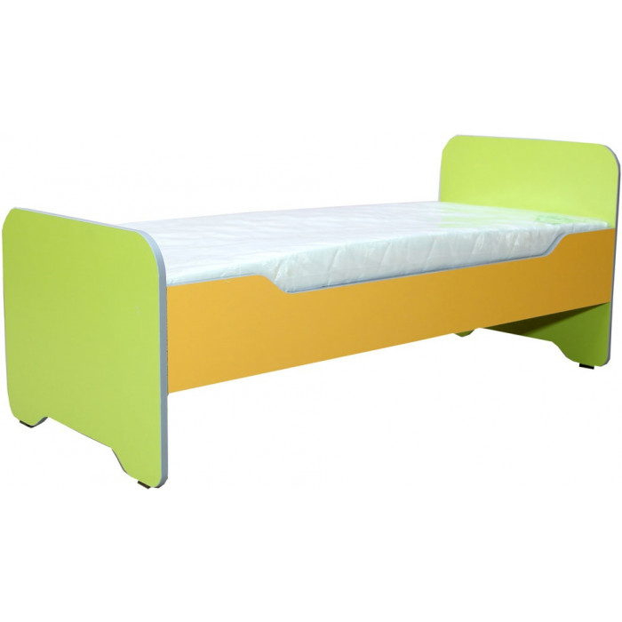  Dimensiunile și culoarea se concretizează cu conducătorul instituției  IET-159, buc-50 |  |  | 62500,00
 |  | Lotul 19 Cuier ștergare
 | 39100000-3 | Cuier pentru ștergare cu 5 secții | buc | 28 |  | Dimensiuni aproximative: 750*120*h750 mm. Executat  din PAL melaminat color, 18 mm cu canturi ABS de 2 mm. Dotat cu cuierașe din metal pentru ștergare.  Aproximativ:  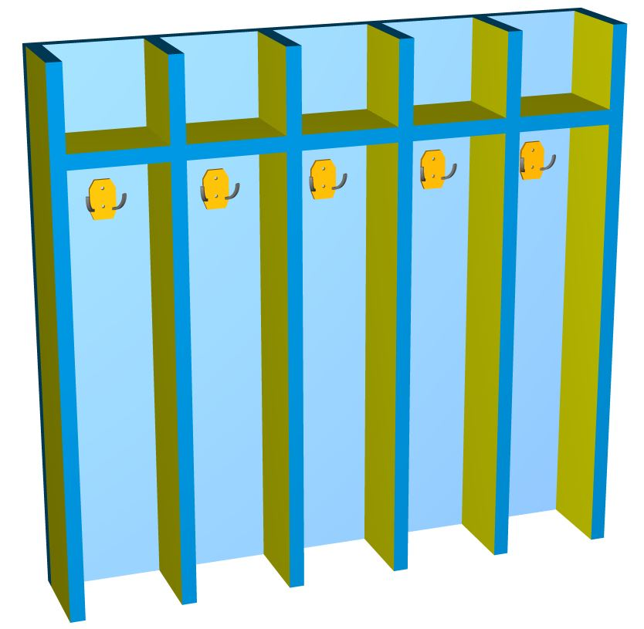  Dimensiunile și culoarea se concretizează cu conducătorul instituției  IET-74, buc-10  IET-159, buc-18 |  |  | 20835,00
 |  | Lotul 20 Stilaj cărți
 | 39100000-3 | Stilaj pentru cărți | buc | 1 |  | Dimensiuni aproximative: 1300*400*h1400mm. Executat din pal melaminat 18 mm, cant PVC (lucios) 2mm, color (Verde/alb), dotat cu 4 polite.  Aproximativ:  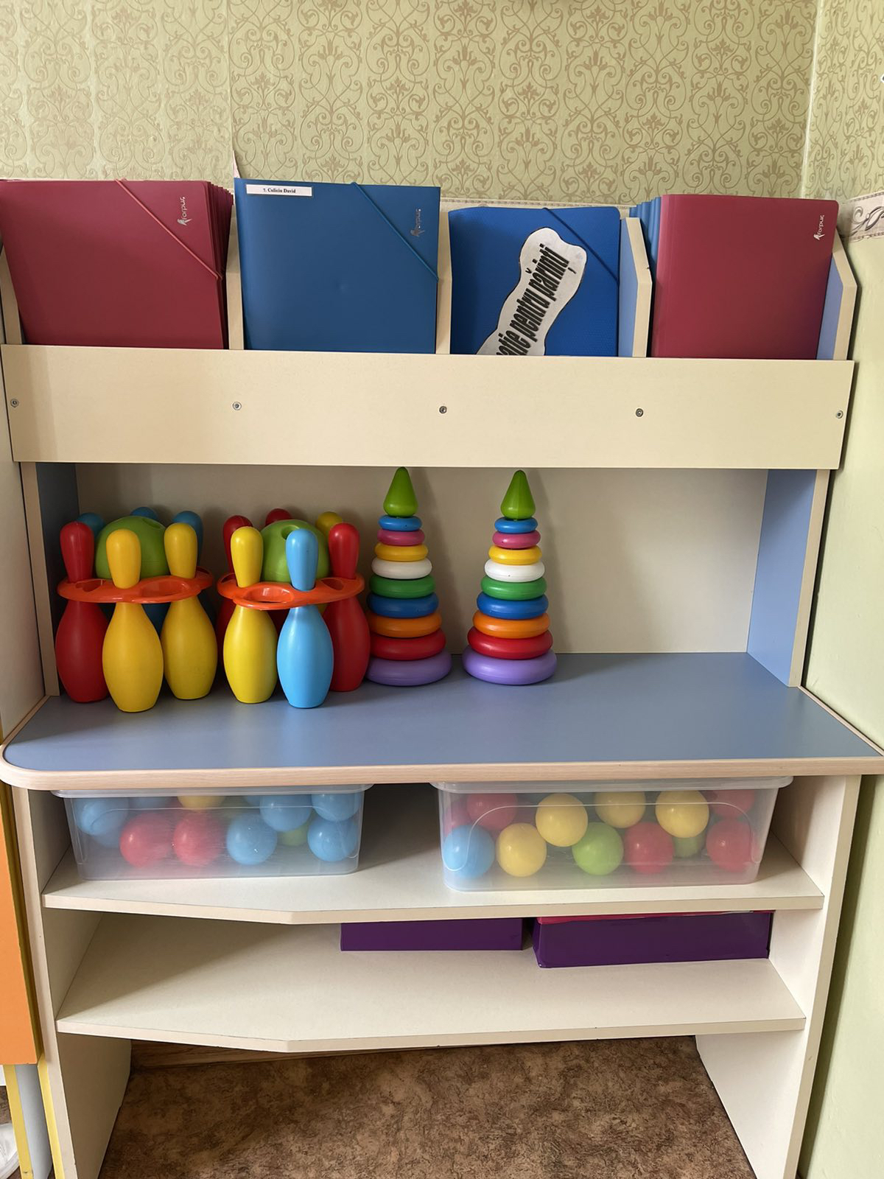  Dimensiunile și culoarea se concretizează cu conducătorul instituției  IET - 81, buc-1 |  |  | 1920,00
 |  | Lotul 21 Centre de joacă pentru copii
 | 39100000-3 | Centrul de joaca Bucătărie | buc | 2 |  | Fabricat in intregime din PAL melaminat, grosimea 18mm; Usile se vor cantui cu PVC grosimea 2mm, restul detaliilor cu PVC 0,4mm; Dimensiuni: L=1300 mrn, 1=400 mrn, h=l300 mm. Modelul constă din partea superioara și inferioara. Partea superioara are doua rafturi, amplasate la o distanta de 250mm. La dreapta si la stînga dulapuri cu fatade decorative. Structura este fixata pe partea inferioara prin intermediul a doua panouri din lateral. Partea de jos este alcatuita dintr-un blat de lucru si 3 dulapuri. Blatul din PAL cu o grosime de 18mm, cantuit pe perimetrul cu PVC grosime de 2mm. Inaltimea partii inferioare 600mm. In partea stînga a blatului se taie o gaura pentru un vas de plastic cu diametrul de 250mm. Deasupra lui se instaleaza o supapa de plastic. Fatadele sunt decorate cu ilustratii irnprirnate pe pelicola Oracal, colturi rotungite.  Dimensiunile și culoarea se concretizează cu conducătorul instituției  IET - 88, buc-2 |  |  | 9170,00
 | 39100000-3 | Suport pentru lucrările la arta plastică | buc | 2 |  | Executat din PAL melaminat color, grosime 18mm, cant PVC 2mm.Trei trepte Dimensiuni: 1000x600x400mm.  Dimensiunile și culoarea se concretizează cu conducătorul instituției  LT”M.Sadoveanu”, buc-2
 |  | Lotul 22 Tablă
 | 39100000-3 | Tablă scolară magnetica verde tip 1 | buc | 1 |  | Dimensiuni aproximative: 2000x1000mm. Se compune 1 suprafață de lucru verde pentru scriere cu cretă cu carcasă din aluminiu, iar colțurile rotungite din plastic.  Dimensiunile și culoarea se concretizează cu conducătorul instituției  LT”V.Levski”,buc-1 |  |  | 57085,00
 | 39100000-3 | Tablă scolară magnetica verde tip 2 | buc | 4 |  | Dimensiuni aproximative: 2000x1200mm. Se compune 1 suprafață de lucru verde pentru scriere cu cretă cu carcasă din aluminiu, iar colțurile rotungite din plastic.  Dimensiunile și culoarea se concretizează cu conducătorul instituției  LT”A.Russo”,buc-4
 | 39100000-3 | Tablă scolară magnetica verde tip 3 | buc | 5 |  | Dimensiuni aproximative: 2800x1200mm. Se compune din 5 parti, suprafață de lucru verde pentru scriere cu cretă cu carcasă din aluminiu, iar colțurile rotungite din plastic.  Dimensiunile și culoarea se concretizează cu conducătorul instituției  LT”M.Sadoveanu”,buc-5
 | 39100000-3 | Tablă de scris magnetică | buc | 4 |  | Dimensiuni aproximative: 1800*1000 mm. Caracteristici: suprafață de lucru magnetică, de culoare alba, formată din tablă de oțel de 0,25 mm, emailată cu pudră ceramică. Ramă din aluminiu de 20 mm, cu nervuri de rigidizare. Spatele este realizat din tablă zincată de 0,3mm. Colțar din ABS, 60 x60 mm. Tabla este prevăzută cu suport pentru cretă și cariocă. Stativul mobil este realizat din profil plat, oval, cu elemente de rigidizare. Fixarea tablei se face pe laterale, cu posibilitatea de blocare sub orice unghi de înclinare. Setul conține cleme de prindere pentru blocurile de hârtie. Tabla este incasabilă la șocuri punctuale.  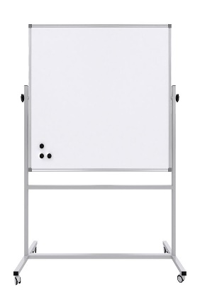  Dimensiunile și culoarea se concretizează cu conducătorul instituției  IET-81, buc-1  IET-”Orfeu”, buc-1  LT”M.Sadoveanu”, buc-2
 |  | Lotul 23 Mobilă bucătărie
 | 39100000-3 | Dulap bucătărie | set | 2 |  | Dimensiuni aproximative: Sus - 1400*700*350mm, două secții, I secție cu 3 polițe, II secție cu o poliță. Executat din PAL melaminat 18 mm, cant PVC 2mm.  Dimensiunile și culoarea se concretizează cu conducătorul instituției.  IET-64, buc-2 |  |  | 12500,00
 |  | Lotul 24 Masă
 | 39100000-3 | Masa pentru distribuirea hranei | buc | 1 |  | Dimensiuni aproximative: 1200x600x740mm. Executata din blat de bucătărie, grosimea 28 mm, cant PVC 32/2, 4 picioare din inox. Culoarea la solicitarea autorității contractante. Produs în condiţii de fabrică, de calitate impecabilă.  Dimensiunile și culoarea se concretizează cu conducătorul instituției.  IET 159, buc-1 |  |  | 6335,00
 | 39100000-3 | Masa pentru ospătărie | buc | 2 |  | Dimensiuni aproximative: 900x900x760mm. Blatul PAL grosimea 35 mm, cant PVC 2mm, 4 picioare din inox. Structură metalică din țeavă de oțel 25*25*2 mm, vopsită în cîmp electrostatic, capetele piciorului căptușite cu capac protector plastic, fixare rigid antiderapant. Dimensiunile și culoarea se concretizează cu conducătorul instituției.  Școala aux.6, buc-2
 |  | Lotul 25 Masă de călcat
 | 39100000-3 | Masă de călcat | buc | 1 |  | Dimensiuni aproximative: 1500*700*h1000 mm. Executat din PAL melaminat 18mm cu canturi ABS de 2mm. Culoarea la solicitarea autorității contractante. Produs în condiţii de fabrică.  Dimensiunile și culoarea se concretizează cu conducătorul instituției  IET 108, buc-1 |  |  | 1670,00
 |  | Lotul 26 Masă de birou
 | 39100000-3 | Masa de birou tip 1 | buc | 20 |  | Dimensiuni aproximative: 1300*600*760-770mm. Masă cu dulap cu 3 sertare și o nișă deschisă în partea dreaptă, cu inchidere silentioasa, colturile rotungite. Executat din PAL melaminat cu grosimea 18mm, cant PVC 2mm, cu mînere cromate. Fațada mesei încleiată cu cant din ABS de 1mm.  Dimensiunile și culoarea se concretizează cu conducătorul instituției.  LT”V.Levski”, buc-4  LT”L.Blaga”, buc-5  LT”M.Sadoveanu”, buc-8  LT”G.Meniuc”, buc-3 (alb) |  |  | 83500,00
 | 39100000-3 | Masa de birou tip 2 | buc | 2 |  | Dimensiuni aproximative: 1650*700*750mm. Executat din PAL melaminat cu grosimea 18mm, cant PVC 2mm, cu mînere cromate. Fațada mesei încleiată cu cant din PVC de 2mm.  Dimensiunile și culoarea se concretizează cu conducătorul instituției.  LT”G.Meniuc”, buc-2 (alb)
 | 39100000-3 | Masa de birou tip 3 | buc | 1 |  | Dimensiuni aproximative: 800*800*750mm. Executat din PAL melaminat cu grosimea 18mm, cant PVC 2mm, cu mînere cromate. Fațada mesei încleiată cu cant din PVC de 2mm.  Dimensiunile și culoarea se concretizează cu conducătorul instituției.  LT”G.Meniuc”, buc-1 (alb)
 | 39100000-3 | Masă pentru profesori (educatori) tip 1 | buc | 19 |  | Dimensiuni aproximative: 1200*600*760 mm. Pal melaminat 18 mm, cant PVC 2 mm, culoarea stejar sonoma. Dotata cu 3 sertare, minere cromate, glisere cu bilă. (Cu dosul închis)  Dimensiunile și culoarea se concretizează cu conducătorul instituției.  IET 74, buc-5  Școala aux.6, buc-1  Gimnaziul ”I.L.Caragiale”, buc-10  CAE”Curcubeul”, buc-3
 | 39100000-3 | Masă pentru profesori (educatori) tip 2 | buc | 4 |  | Dimensiuni aproximative: 1400*600*750 mm. Pal melaminat 18 mm, cant PVC 2 mm. Dotata cu 3 sertare, minere cromate, glisere cu bilă.  Dimensiunile și culoarea se concretizează cu conducătorul instituției.  IET 56, buc-4
 |  | Lotul 27 Dulap pentru haine
 | 39100000-3 | Dulap pentru haine 1 | buc | 16 |  | Dimensiuni aproximative: 800*560*2000 mm. Pal melaminat 18 mm, cant PVC 2 mm, culoarea stejar sonoma, picioare h 100 mm, polita sus si jos si 2 usi, bara pentru umerase, compartimentul 2 cu polite.  Dimensiunile și culoarea se concretizează cu conducătorul instituției.  IET 38, buc-1  IET ”Orfeu”, buc-2  LT”M.Cervantes”, buc-6  LT”M.Sadoveanu”, buc-7 |  |  | 61670,00
 | 39100000-3 | Dulap pentru haine tip 2 | buc | 4 |  | Dimensiuni aproximative: 800*520*2000 mm. Pal melaminat 18 mm, cant PVC 2 mm, culoarea stejar sonoma, picioare h 100 mm, polita sus si jos si 2 usi, bara pentru umerase, bălămăli cu închidere silențioasă, mînere cromate, compartimentul 2 cu polite.  Dimensiunile și culoarea se concretizează cu conducătorul instituției.  CEÎS”Orfeu”, buc-4
 | 39100000-3 | Dulap pentru haine tip 3 | buc | 2 |  | Dimensiuni aproximative: 1200*400*1900 mm. Pal melaminat 18 mm, cant PVC 2 mm, picioare h 100 mm, o polita sus, 2 compartimente, 3 usi, cu bara pentru umerase în ambele compartimente.  Aproximativ:  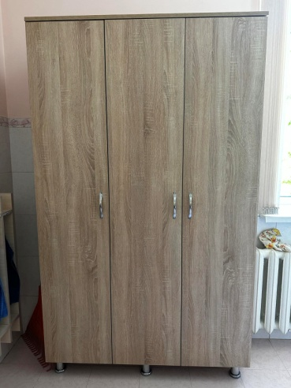  Dimensiunile și culoarea se concretizează cu conducătorul instituției.  IET 108, buc-2
 |  | Lotul 28 Dulap inventar gospodăresc
 | 39100000-3 | Dulap pentru inventar gospodăresc | buc | 7 |  | Dimensiuni aproximative: h2000*A500*400 mm. Executat din PAL melaminat 18 mm, cant PVC 2 mm, piciorușe din inox 100 mm. Dotat cu o (1) poliță în partea de sus, înălțimea poliței 400mm și ușă.  Dimensiunile și culoarea se concretizează cu conducătorul instituției.  LT”M.Cervantes”, buc-7 |  |  | 70420,00
 | 39100000-3 | Dulap în 3 sectii cu rafturi | buc | 1 |  | Dimensiuni aproximative: 1200*400*h2000 mm. Executat din PAL melaminat, 18 mm cu canturi ABS de 2 mm. Dotat cu polite si usi, picioare h 100 mm, minere cromate, balamali.  Dimensiunile și culoarea se concretizează cu conducătorul instituției.  CAE”Curcubeul”, buc-1
 | 39100000-3 | Dulap închis cu 4 uși | buc | 16 |  | Dimensiuni aproximative: 800*370*h2000 mm. Executat din PAL melaminat, 18 mm cu canturi ABS de 2 mm. Dotat partea de sus cu 2 polite si 2 usi, jos – 1 poliță și 2 uși picioare h 100 mm, minere cromate, balamali. Spatele - PFL 3mm.  Dimensiunile și culoarea se concretizează cu conducătorul instituției.  LT”G.Meniuc”, buc-16
 |  | Lotul 29 Dulap bibliotecă
 | 39100000-3 | Dulap Bibliotecă | buc | 5 |  | Dimensiuni aproximative: 802*403*h1816 mm. Dulap cu 5 rafuri, Executat din PAL melaminat, 18 mm cu canturi ABS de 1 mm. Dotat cu polite si usi, picioare h 100 mm, minere cromate, balamali. Peretele din spate a dulapului din PFL melaminat cu grosumea de 3mm.  Să fie prevăzut cu posibilitatea modificării distanței între polite. Piesele dulapului să fie asamblate prin elemente de fixare special și sigure. (culori: fag, stejar deschis).  Dimensiunile și culoarea se concretizează cu conducătorul instituției.  IET-”M.Lomonosov”, buc-5 |  |  | 33335,00
 | 39100000-3 | Raft pentru cărți | buc | 5 |  | Dimensiuni: 900*340*h2100 mm. Raftul din cadru din structură metalică sudată rezistentă, vopsită în cîmp electrostatic. Plolițe din PAL melaminat, 18 mm cu canturi ABS de 2 mm. Dotat cu 6 polite deschise, picioare h 100 mm- reglabile. La mijlocul raftului pe lateral se fie bare de sprijin pentru cărți.  Dimensiunile și culoarea se concretizează cu conducătorul instituției.  LT”M.Lomonosov”, buc-5
 |  | Lotul 30 Dulap pentru material didactic
 | 39100000-3 | Dulap pentru materiale didactice | buc | 1 |  | Dimensiuni aproximative: 2500*1700*350mm. Executat din pal melaminat color 18mm, Marginile încleiate cu ABS de 0,6mm. Spatele dulapului din PFL de 0,3mm.  Aproximativ:  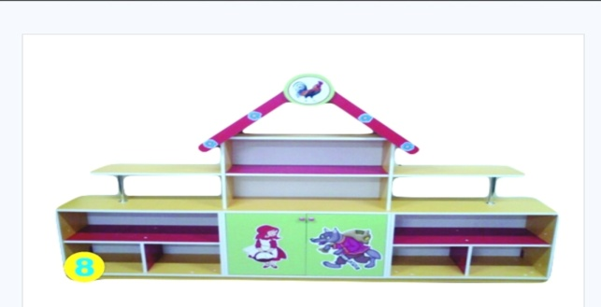  Dimensiunile și culoarea se concretizează cu conducătorul instituției  IET-150, buc-1 |  |  | 2920,00
 |  | Lotul 31 Dulap pentru material didactic (albina)
 | 39100000-3 | Dulap pentru materiale didactice | buc | 4 |  | Dimensiuni aproximative: 2000*1300*350mm. Executat din pal melaminat color 18mm. Marginile ovale încleiate cu ABS de 0,6mm. Spatele dulapului din PFL de 0,3mm.  Aproximativ:  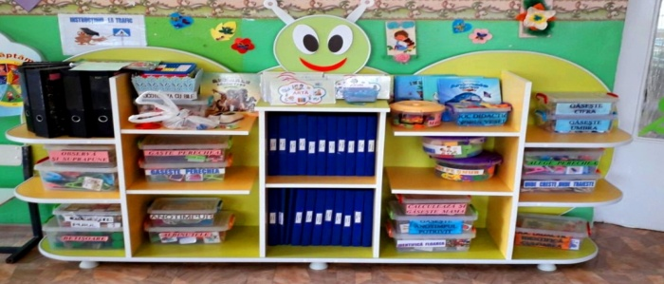  Dimensiunile și culoarea se concretizează cu conducătorul instituției  IET-150, buc-4 |  |  | 13335,00
 |  | Lotul 32 Dulap pentru jucării
 | 39100000-3 | Dulap pentru jucării | buc | 3 |  | Dimensiuni aproximative: 3500-4000*1800*400mm. Executat din pal melaminat color 18mm. Marginile ovale încleiate cu ABS de 0,6mm. Spatele dulapului din PFL de 0,3mm.  Aproximativ:  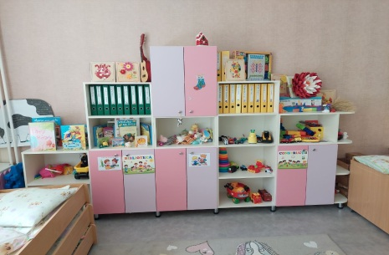  Dimensiunile și culoarea se concretizează cu conducătorul instituției  IET-”Orfeu”, buc-3 |  |  | 21250,00
 |  | Lotul 33 Mobilier pu cabinetul metodic
 | 39100000-3 | Mobilier pu cabinetul metodic | set | 1 |  | Masă pentru conferință. Dimensiuni aproximative: 2800*1200*h800 mm+ masa pentru calculator alipită. Pal melaminat 18 mm, cant PVC 2 mm, culoarea la solicitarea institutiei (sură).  Dulap cu 2 uși și 4 dulapuri etajere: Dimensiuni aproximative: 5000*2500h*A450mm. Executat din PAL melaminat, 18 mm, culoarea la solicitarea autorității contractante (sură), cu canturi ABS de 2mm, piciorușe din inox h100 mm.  *Ofertantul este obligat să se deplaseze la faţa locului pentru aşi adapta oferta la condiţiile spaţiului.  Dimensiunile și culoarea se concretizează cu conducătorul instituției.  IET-80, buc-1 |  |  | 50000,00
 |  | Lotul 34 Set de mobilă cabinet director
 | 39100000-3 | Set de mobilă cabinetul directorului | set | 1 |  | Masă: Dimensiuni aproximative: 2000*1200*h800 mm+ masa pentru calculator alipită. Pal melaminat 18 mm, cant PVC 2 mm, culoarea la solicitarea institutiei (sură).  Dulap cu 2 uși și 3 dulapuri etajere: Dimensiuni aproximative: 3250*2200h*A450mm. Executat din PAL melaminat, 18 mm, culoarea la solicitarea autorității contractante (sură), cu canturi ABS de 2mm, piciorușe din inox h100 mm.  *Ofertantul este obligat să se deplaseze la faţa locului pentru aşi adapta oferta la condiţiile spaţiului.  Dimensiunile și culoarea se concretizează cu conducătorul instituției.  IET-80, buc-1 |  |  | 45835,00
 |  | Lotul 35 Set de mobilă cabinetul metodic tip 1
 | 39100000-3 | Set de mobilă cabinetul metodic tip 1 | set | 2 |  | Dulap: Dimensiuni aproximative: 3500*450*h1900 mm. în partea de sus ușile din sticlă, în partea de jos ușile din pal melaminat. Executat din PAL melaminat, 18 mm, culoarea la solicitarea autorității contractante, cu canturi ABS de 2 mm,  piciorușe din inox h100 mm.  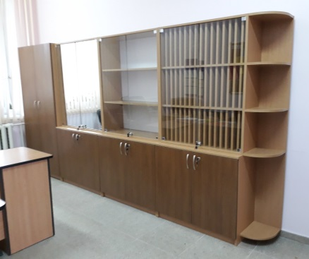  *Ofertantul este obligat să se deplaseze la faţa locului pentru aşi adapta oferta la condiţiile spaţiului.  Dimensiunile și culoarea se concretizează cu conducătorul instituției.  IET-”Orfeu”, buc-2 |  |  | 33350,00
 |  | Lotul 36 Set de mobilă cabinetul metodic tip 2
 | 39100000-3 | Set de mobilă cabinetul metodic tip 2 | set | 1 |  | Masă pentru conferință ovală. Dimensiuni aproximative: 3500*1400*h750 mm+ masa pentru calculator alipită. Pal melaminat 18 mm, cant PVC 2 mm, culoarea la solicitarea institutiei,  Set din 6 dulapuri: Dimensiuni aproximative: 5000*450*h2000 mm.  - Dulap închis pentru haine  - Dulap închis pentru mape  - 2 dulapuri partea de sus deschisă cu 4 stilajuri (fără sticl), jos închisă  - 2 dulapuri închise , partea de sus și partea de jos cu rafturi cu spațiu pentru 50 registre.  Executat din PAL melaminat, 18 mm, culoarea la solicitarea autorității contractante, cu canturi ABS de 2 mm, piciorușe din inox h100 mm.  *Ofertantul este obligat să se deplaseze la faţa locului pentru aşi adapta oferta la condiţiile spaţiului.  Dimensiunile și culoarea se concretizează cu conducătorul instituției.  LT”G.Meniuc”, buc-1 |  |  | 50000,00
 |  | Lotul 37 Bancă și scaun pentru elevi partea 1
 | 39100000-3 | Bancă individuală reglabilă tip 1 | buc | 20 |  | Banca individuala, reglabila. Dimensiuni aproximative: 600*550*H760 mm. Structură metalica, din teavă de otel vopsită în cîmp electrostatic de culoare cafenie, grosime perete teava 20*20*2 mm și 25*25*2 mm. Blatul PAL de 18 mm, cant PVC 2 mm, culoarea stejar sonoma, capetele piciorului sunt captusite cu capac protector plastic, fixate rigid antiderapant. Banca va fi dotată cu cîrlig pentru ghiozdan.  Dimensiunile și culoarea se concretizează cu conducătorul instituției.  Școala aux. 6, buc-20 |  |  | 400000,00
 | 39100000-3 | Scaun reglabil pentru elevi tip 2 | buc | 20 |  | Scaun - dimensiuni aproximative: L-400*350mm, H-460 mm. Structura profil din otel de 20*20*2 mm și 25*25*2 mm. Talpi din plastic fixate rigid de structura. Șezut și speteaza: placaj lacuit multistrat 8 mm cu margini rotungite, curbat ergonomic. Șezutul și spătarul din placaj ergonomic, prins de cadrul metalic prin buloane cu piulite de protectie.  Dimensiunile și culoarea se concretizează cu conducătorul instituției.  Școala aux.6, buc-20
 | 39100000-3 | Bancă școlară reglabilă pentru 2 persoane tip 2 | buc | 28 |  | Banca pentru 2 persoane. Dimensiuni: 1200*550*H770 mm. Structură metalica, din teavă de otel vopsită în cîmp electrostatic de culoare cafenie, grosime perete teava 20*20*2 mm și 25*25*2 mm. Blatul PAL de 18mm, cant PVC 2mm, culoarea stejar sonoma, capetele piciorului sunt captusite cu capac protector plastic, fixate rigid antiderapant. Banca va fi dotată cu două cîrlige pentru ghiozdan.  Dimensiunile și culoarea se concretizează cu conducătorul instituției.  LT”V.Levski”, buc-28
 | 39100000-3 | Scaun pentru elevi tip 3 | buc | 56 |  | Dimensiuni aproximative: 380*350*460mm. Spatarul și șezutul cu colțuri rotungite și margini curbate, din placaj multistrat de 8mm, cu acoperire plastic HPL de 0,4-0,5mm. Structură metalica, din teavă de otel vopsită în cîmp electrostatic, grosime perete teava 20*20*2 mm și 25*25*2mm. Cadrul scaunului să fie în ambele părți cu cite 2 profile metalice. Culoarea stejar sonoma, capetele piciorului captusite cu capac protector plastic, fixate rigid antiderapant.  Dimensiunile și culoarea se concretizează cu conducătorul instituției.  LT”V.Levski”, buc-56
 | 39100000-3 | Bancă școlară reglabilă pentru 2 persoane tip 1 | buc | 149 |  | Banca pentru 2 persoane. Dimensiuni: 1200*500*H640-700-760 mm. Structură metalica, din teavă de otel vopsită în cîmp electrostatic, grosime perete teava 20*20*2 mm și 25*25*2 mm. Blatul PAL de 18mm, cant PVC 2mm/ABS de 1mm, culoarea stejar sonoma, capetele piciorului sunt captusite cu capac protector plastic, fixate rigid antiderapant. Banca va fi dotată cu două cîrlige pentru ghiozdan.  Dimensiunile și culoarea se concretizează cu conducătorul instituției.  LT”M.Cervantes”, buc-72  LT”M.Lomonosov”, buc-30  LT”G.Călinescu”, buc-32  LT”M.Sadoveanu”, buc-15
 | 39100000-3 | Scaun reglabil pentru elevi tip 1 | buc | 298 |  | Scaun - dimensiuni aproximative: L-380*380mm, H-380-460 mm. Structura profil din otel de 20*20*2 mm și 25*25*2 mm. Talpi din plastic fixate rigid de structura. Șezut și speteaza: placaj lacuit multistrat 8 mm cu margini rotungite, curbat ergonomic. Șezutul și spătarul din placaj ergonomic, prins de cadrul metalic prin buloane cu piulite de protectie.  Dimensiunile și culoarea se concretizează cu conducătorul instituției.  LT”M.Cervantes”, buc-144  LT”M.Lomonosov”, buc-60  LT”G.Călinescu”, buc-64  LT”M.Sadoveanu”, buc-30
 |  | Lotul 38 Bancă și scaun pentru elevi partea 2
 | 39100000-3 | Bancă individuală reglabilă tip 2 | buc | 217 |  | Banca individuala, reglabila. Dimensiuni aproximative: 700*500*H640-760mm. Structură metalica, din teavă de otel vopsită în cîmp electrostatic de culoare cafenie, grosime perete teava pătrată 20*20*2 mm și 25*25*2 mm. Blatul PAL de 18 mm, cant PVC 2 mm, culoarea stejar sonoma, capetele piciorului sunt captusite cu capac protector plastic, fixate rigid antiderapant. Banca va fi dotată cu cîrlig pentru ghiozdan.  Dimensiunile și culoarea se concretizează cu conducătorul instituției.  Gm.”T.Șevcenco”, buc-30  LT”L.Blaga”, buc-120  CAE”Curcubeul”, buc-12  LT”N.Gheorghiu”, buc-35  LT”G.Meniuc”, buc-20 |  |  | 421250,00
 | 39100000-3 | Bancă școlară reglabilă pentru 2 persoane tip 1 | buc | 60 |  | Banca pentru 2 persoane. Dimensiuni: 1200*500*H640-700-760 mm. Structură metalica, din teavă de otel vopsită în cîmp electrostatic, grosime perete teava 20*20*2 mm și 25*25*2 mm. Blatul PAL de 18mm, cant PVC 2mm/ABS de 1mm, culoarea stejar sonoma, capetele piciorului sunt captusite cu capac protector plastic, fixate rigid antiderapant. Banca va fi dotată cu două cîrlige pentru ghiozdan.  Dimensiunile și culoarea se concretizează cu conducătorul instituției.  LT”G.Meniuc”, buc-15  LT”L.Blaga”, buc-45
 | 39100000-3 | Scaun reglabil pentru elevi tip 1 | buc | 355 |  | Scaun - dimensiuni aproximative: L-380*380mm, H-380-460 mm. Structura profil din otel de 20*20*2 mm și 25*25*2 mm. Talpi din plastic fixate rigid de structura. Șezut și speteaza: placaj lacuit multistrat 8 mm cu margini rotungite, curbat ergonomic. Șezutul și spătarul din placaj ergonomic, prins de cadrul metalic prin buloane cu piulite de protectie.  Dimensiunile și culoarea se concretizează cu conducătorul instituției.  LT”L.Blaga”, buc-210  LT”N.Gheorghiu”, buc-35  LT”A.Russo”, buc-60  LT”G.Meniuc”, buc-50
 |  | Lotul 39 Taburetă
 | 39100000-3 | Taburetă | buc | 4 |  | Taburetă, dimensiuni aproximative: L-400*400mm, H-500mm. Structura profil din otel de 20*20*2 mm și 25*25*2 mm. Talpi din plastic fixate rigid de structura. Șezutul: împlutură spumă acoperiită cu țesătură. Se vor furniza montate.  Dimensiunile și culoarea se concretizează cu conducătorul instituției.  IET-74, buc-4 |  |  | 370,00
 |  | Lotul 40 Scaune de birou cu rotile (piele)
 | 39100000-3 | Scaune de birou cu rotile | buc | 3 |  | Scaun de birou cu rotile, Dimensiuni aproximative: 530*690mm Înălțime min 1140mm, max. 1240mm, înălțime spătar 740-750mm, sarcina max 120kg. Material tapițerie piele ecologică. Sistem de ridicare cilindric cu gaz.  Dimensiunile și culoarea se concretizează cu conducătorul instituției  IET-81, buc-3; (sur închis -2 buc, bej-1 buc) |  |  | 7500,00
 |  | Lotul 41 Scaune de birou cu rotile
 | 39100000-3 | Scaune de birou cu rotile | buc | 8 |  | Scaun de birou cu rotile, Dimensiuni aproximative: 600-700*600-700mm. Înălțime min 900mm, max. 1100mm, înălțime spătar nu mai puțin de 540mm, sarcina max 120kg. Material tapitărie - stofă. Brațe plastic. Roți plasic.  Dimensiunile și culoarea se concretizează cu conducătorul instituției  CEÎS”Orfeu”, buc-6  LT”L.Blaga”, buc-2 |  |  | 13000,00
 |  | Lotul 42 Scaun pentru copii cu piciorușe lemn
 | 39100000-3 | Scaune pentru copii cu piciorușe lemn tip 1 | buc | 30 |  | Scaun din lemn - dimensiuni aproximative: 310*355*642mm, H-340 mm. Șezut și speteaza: placaj lacuit multistrat 8 mm cu margini rotungite, curbat ergonomic. Șezutul și spătarul din placaj ergonomic, prins de cadrul metalic prin buloane cu piulite de protectie.  Aproximativ:  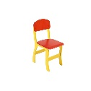  Dimensiunile și culoarea se concretizează cu conducătorul instituției.  IET-136, buc-30 |  |  | 24500,00
 | 39100000-3 | Scaune pentru copii cu piciorușe din lemn tip 2 | buc | 30 |  | Scaun din lemn - dimensiuni aproximative: 300*310*630mm, H-340 mm. Șezut și speteaza: placaj lacuit multistrat 8 mm cu margini rotungite, curbat ergonomic. Șezutul și spătarul din placaj ergonomic, prins de cadrul metalic prin buloane cu piulite de protectie.  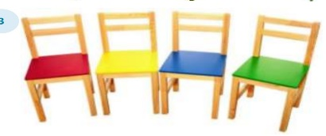  Aproximativ:  Dimensiunile și culoarea se concretizează cu conducătorul instituției.  IET-136, buc-30
 |  | Lotul 43 Dulap cu 12 cutii pentru depozitare
 | 39100000-3 | Dulap cu 12 cutii pentru depozitare | buc | 1 |  | Dimensiuni aproximative: 696*410*936mm. Dulapul din PAL melaminat de 18mm. Pretele din spate din PFL melaminat alb de 3mm. Fațada încliată cu cant ABS de 1mm de culoare galbenă. Dulapul să fie cu 12 cutii din plastic cu culorile galben, roșu, verde, cu dimensiuni diferite și o poliță deasupra dulapului cu cleme de fixare de perete.  Culoarea fațadelor: stejar Sonoma.  Aproximativ:  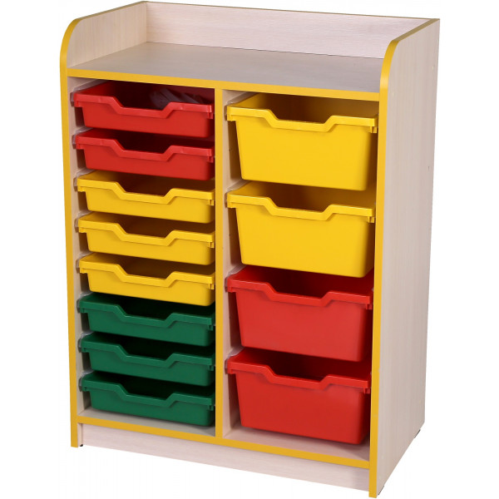  Dimensiunile și culoarea se concretizează cu conducătorul instituției.  LT”V.Levski”,buc-1 |  |  | 3920,00
 |  | Lotul 44 Blat pentru mese școlare
 | 39100000-3 | Blat pentru mese școlare tip 1 | buc | 60 |  | Blat mese 1200*500*18mm.  Material: Pal 16mm, neted.  Culoarea: fag.  Cant PVC 2mm.  Dimensiunile și culoarea se concretizează cu conducătorul instituției.  Gimnaziul 77, Cricova, buc-60 |  |  | 30000,00
 | 39100000-3 | Blat pentru mese școlare tip 2 | buc | 120 |  | Blat mese 1200*450*20mm.  Material: Pal 20mm, blat lăcuit mulțistrat 8mm.  Culoarea: deschisă maro.  Cant: PVC 2mm.  Dimensiunile și culoarea se concretizează cu conducătorul instituției.  LT”A.Russo”, buc-120
 |  | Lotul 45 Cuier de metal pentru vestiar
 | 39100000-3 | Cuier de metal pentru vestiar | buc | 16 |  | Cuier din metal negru rezistent, suport cu cel puțin 5 agățătoare.  Dimensiuni: 500*50*5mm  LT”A.Russo”, buc-16 |  |  | 3735,00
 |  | Lotul 46 Dulap pentru chimie din metal
 | 39100000-3 | Dulap pentru chimie din metal | buc | 1 |  | Dulap din metal. Dotat partea de sus cu 2 polite si 2 usi, jos – 1 poliță și 2 uși cu chei. Spatele - PFL 3mm.  Dimensiuni aproximative:1600*960*400mm  Dimensiunile și culoarea se concretizează cu conducătorul instituției.  LT”G.Meniuc”, buc-1 |  |  | 5670,00
 |  | Lotul 47 Panou antiincendiar
 | 39100000-3 | Panou antiincendiar | buc | 1 |  | Panou antiincendiar metalic cu ladă pentru nisip. Dimensiuni aproximative: H- nu mai puțin de 1800mm, L- nu mai puțin de 850mm, adîncimea nu mai puțin de 40mm, volumul pentru nisip nu mai puțin de 0,2 m³.  Aproximativ:  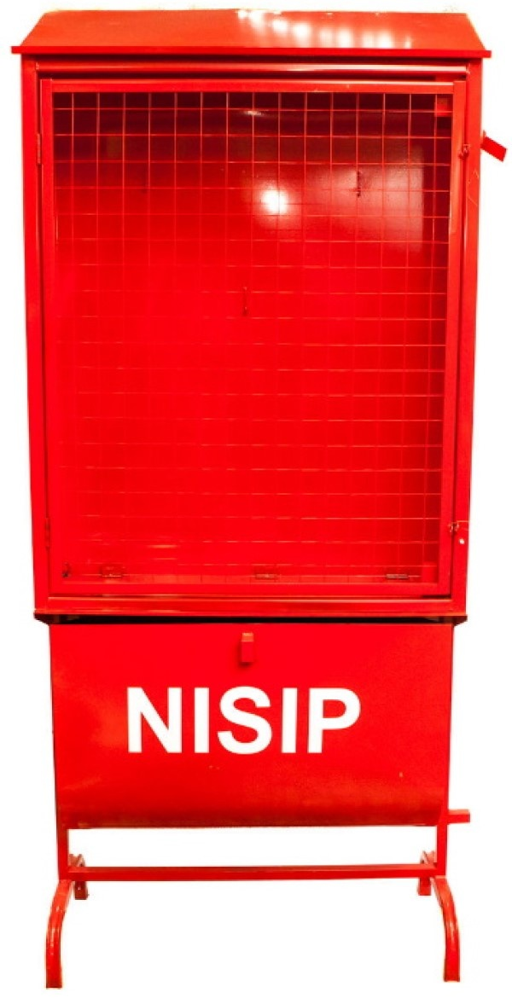  IET-81, buc-1 |  |  | 2250,00
 |  | Lotul 48 Masă de laborator chimie, biologie, fizică
 | 39100000-3 | Masă de laborator chimie | buc | 1 |  | Dimensiuni aproximative: 2800X600X780 mm;  Număr de locuri utilizatori 4;  Suprafata de lucru: blat multistratificat format monolit din rasina fenolica pentru uz cu rezistenta fizico-chimica inalta. Grosimea suprafetei monolite a blatului de minim 12,7 mm si cadrul bordurei pe perimtrul blatului grosime minim 25.4 mm. Blatul corespunde certificarilor pe urmatorii parametri: material ignifug ce impiedica declansarea si propagarea focului, material rezistent la uzura mecanica, rezistenta la uzura fizico-chimica (inclusiv la substante acide agresive), rezistenta la coroziune, material antistatic, material anti-radiant, material impermiabil (pentru orice lichide).  Structura: pal melaminat de 18 mm întărit cu aluminiu; Structura: pal melaminat rezistent chimic la acide și alcaline, antiseptic, antioxidant injectat la presiune cu PVC; intarit cu cadru si picioare din  aluminiu. Talpi de protectie din PVC;  Aproximativ:  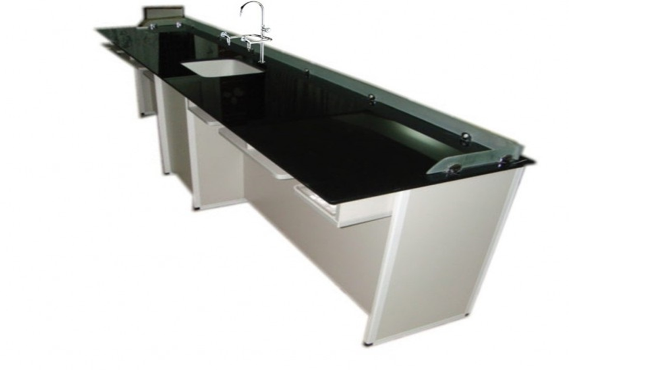  LT”M.Sadoveanu”, buc-1 |  |  | 57500,00
 |  | Masă de laborator chimie, biologie, fizică | buc | 2 |  | Dimensiuni 2400×700×850 mm;  Suprafata de lucru: blat multistratificat format monolit din rasina fenolica pentru uz cu rezistenta fizico-chimica inalta. Grosimea suprafetei monolite a blatului de minim 12,7 mm si cadrul bordurei pe perimtrul blatului grosime minim 25.4 mm. Blatul corespunde certificarilor pe urmatorii parametri: material ignifug ce impiedica declansarea si propagarea focului, material rezistent la uzura mecanica, rezistenta la uzura fizico-chimica (inclusiv la substante acide agresive), rezistenta la coroziune, material antistatic, material anti-radiant, material impermiabil (pentru orice lichide).  Structura: pal melaminat de 18 mm întărit cu aluminiu; Structura: pal melaminat rezistent chimic la acide și alcaline, antiseptic, antioxidant injectat la presiune cu PVC; intarit cu cadru si picioare din aluminiu. Talpi de protectie din PVC  Aproximativ:  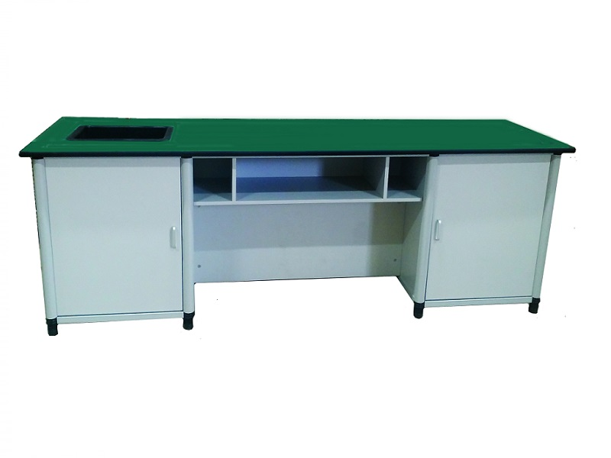  LT”M.Sadoveanu”, buc-1
 |  | Valoarea estimată: 2491780,00 lei
- În cazul procedurilor de preselecție se indică numărul minim al candidaţilor şi, dacă este cazul, numărul maxim al acestora. Nu se aplică
- În cazul în care contractul este împărțit pe loturi un operator economic poate depune oferta (se va selecta):
1) Pentru fiecare lot separat
- Admiterea sau interzicerea ofertelor alternative: nu se admite
Termenii și condițiile de livrare/prestare/executare solicitați: Livrarea, descărcarea si instalarea bunurilor, se face din contul agentului economic timp de 60 zile de la înregistrarea contractului, la sediul instituțiilor de învățămînt din subordinea DETS s.Rîșcani, conform listei.
- Termenul de valabilitate a contractului: 31.12.2023
- Termenul de valabilitate a contractului:__________________________________________
- Contract de achiziție rezervat atelierelor protejate sau că acesta poate fi executat numai în cadrul unor programe de angajare protejată (după caz): nu se aplică
- Prestarea serviciului este rezervată unei anumite profesii în temeiul unor acte cu putere de lege sau al unor acte administrative (după caz): nu se aplică
- Scurta descriere a criteriilor privind eligibilitatea operatorilor economici care pot determina eliminarea acestora și a criteriilor de selecție; nivelul minim (nivelurile minime) al (ale) cerințelor eventual impuse; se menționează informațiile solicitate (DUAE, documentație):
Nr. d/o | Descrierea criteriului/cerinței | Mod de demonstrare a îndeplinirii criteriului/cerinței: | Nivelul minim/  Obligativitatea
 | DUAE | Original - cu semnătura electronică a OE | Obligatoriu
 | Specificaţii tehnice | Original - conform Anexei nr.22 cu semnătura electronică a OE | Obligatoriu
 | Specificaţie de preţ | Original - conform Anexei nr.23 cu semnătura electronică a OE | Obligatoriu
 | Granţia pentru ofertă 1% | Oferta va fi însoțită de Garanţia pentru ofertă emisă de o bancă comercială conform anexei nr.9 /prin transfer la contul autorităţii contractante, conform următoarelor date bancare: Beneficiarul plăţii: DETS s.RÎŞCANI Denumirea Băncii: Ministerul Finantelor – Trezoreria de Stat Codul fiscal: 1007601009716 IBAN: MD86TRPCDV518410A00782AA cu nota “Pentru garanţia pentru ofertă la procedura prin Cererea Ofertelor de Preţuri nr. ______ din __________" încărcată în sistem | Obligatoriu
 | Cerere de participare | Original conform anexei nr.7 din Documentația Standard – cu semnătura electronică a OE
 | Declarația privind valabilitatea ofertei | Original conform anexei nr.8 din Documentația Standard – cu semnătura electronică a OE
 | Dovada înregistrării persoanei juridice | Certificat/decizie de înregistrare a întreprinderii și extras din Registrul de Stat, confirmat prin aplicarea semnăturii electronice; | Obligatoriu
 | Extras din Registrul de Stat al persoanelor juridice | copie, confirmat prin aplicarea semnăturii electronice; | Obligatoriu
 | Certificat privind lipsa sau existența restanțelor față de bugetul public național | copie – de la Inspectoratul Fiscal; Confirmat prin aplicarea semnăturii electronice | Obligatoriu
 | Certificat de atribuire a contului bancar | Copie/original - Eliberat de către banca deținătoare de cont, copie – Confirmat prin aplicarea semnăturii electronice | Obligatoriu
 | Situaţiile financiare | Ultimul raport financiar confirmat prin aplicarea semnăturii electronice | Obligatoriu
 | Experiență similară min 3 ani, specifică în livrarea bunurilor (mobilier) | Copii de pe contracte, recomadări eliberate de instituții similare privind executarea calitativă a contractelor (minim 2 recomandări) - Confirmat prin aplicarea semnăturii electronice | Obligatoriu
 | Certificat de conformitate ce confirmă calitatea bunurilor, în mod obligatoriu pentru: mobilier, eliberat de organism național de evaluare a conformității produselor | copie – confirmat prin aplicarea semnăturii electronice. | Obligatoriu
 | Garanția bunurilor cel puțin 2 ani | Original - confirmată prin semnătura electronică. | Obligatoriu
 | Mostră | Opeatorul clasat pe locul 1 și 2, vor prezenta mostre în 48 ore. | Obligatoriu
 | Notă: Obligatoriu | Operatorii economici cîștigători obligatoriu se vor deplasa la instituții pentru a concretiza dimensiunile și culoarea mobilierului | Obligatoriu
 | DECLARAŢIE privind confirmarea identității beneficiarilor efectivi și neîncadrarea acestora în situația condamnării pentru participarea la activităţi ale unei organizaţii sau grupări criminale, pentru corupţie, fraudă şi/sau spălare de bani. | APROBAT prin Ordinul  Ministrului Finanțelor nr. 145 din 24 noiembrie 2020  La semnarea contractului,  OE desemnat cîștigător. | Obligatoriu
 | Garanția de buna execuție 5% din suna contractului cu TVA. | La semnarea contractului,  OE desemnat cîștigător  prezintă Garanţia de bună execuţie ordin de plată transfer la contul autorităţii contractante / emisă de o bancă comercială, conform următoarelor date bancare: Beneficiarul plăţii: DETS s.RÎŞCANI Denumirea Băncii: Ministerul Finantelor – Trezoreria de Stat Codul fiscal: 1007601009716 IBAN: MD13TRPCDV518440A00782AA cu nota “Garanţia de bună execuţie la Cererea Ofertelor de Preţuri nr. ______ din ____________" original - cu semnătura şi ştampila operatorului economic | Obligatoriu
- Garanția pentru ofertă, după caz - transfer la contul autorităţii contractante / emisă de o bancă comercială, cuantumul 1% din suma ofertei fără TVA.
- Garanția de bună execuție a contractului, după caz - transfer la contul autorităţii contractante / emisă de o bancă comercială, cuantumul 5% din suma contractului cu TVA.
- Motivul recurgerii la procedura accelerată (în cazul licitației deschise, restrînse și al procedurii negociate), după caz: nu se aplică
- Tehnici și instrumente specifice de atribuire (dacă este cazul specificați dacă se va utiliza acordul-cadru, sistemul dinamic de achiziție sau licitația electronică):
- Condiții speciale de care depinde îndeplinirea contractului: Calitate și corespunderea tuturor cerințelor din caietul de sarcini.
- Ofertele se prezintă în valuta Lei MD
- Criteriul de evaluare aplicat pentru adjudecarea contractului: Prețul cel mai scăzut
- Factorii de evaluare a ofertei celei mai avantajoase din punct de vedere economic, precum și ponderile lor:
Nr. d/o | Denumirea factorului de evaluare | Ponderea%
- Termenul limită de depunere/deschidere a ofertelor:
  - până la: [ora exactă] Informația o găsiți în SIA RSAP
- pe: [data] Informația o găsiți în SIA RSAP
- Adresa la care trebuie transmise ofertele sau cererile de participare:
Ofertele sau cererile de participare vor fi depuse electronic prin intermediul SIA RSAP
- Termenul de valabilitate a ofertelor: 90 ZILE
- Locul deschiderii ofertelor: SIA RSAP
Ofertele întîrziate vor fi respinse.
- Persoanele autorizate să asiste la deschiderea ofertelor:
Ofertanții sau reprezentanții acestora au dreptul să participe la deschiderea ofertelor, cu excepția cazului cînd ofertele au fost depuse prin SIA “RSAP”.
- Limba sau limbile în care trebuie redactate ofertele sau cererile de participare: Limba română
- Respectivul contract se referă la un proiect și/sau program finanțat din fonduri ale Uniunii Europene: nu se aplică
- Denumirea și adresa organismului competent de soluționare a contestațiilor:
Agenția Națională pentru Soluționarea Contestațiilor
Adresa: mun. Chișinău, bd. Ștefan cel Mare și Sfânt nr.124 (et.4), MD 2001;
Tel/Fax/email: 022-820 652, 022 820-651, contestatii@ansc.md
- Data (datele) și referința (referințele) publicărilor anterioare în Jurnalul Oficial al Uniunii Europene privind contractul (contractele) la care se referă anunțul respective (dacă este cazul):_ nu se aplică
- În cazul achizițiilor periodice, calendarul estimat pentru publicarea anunțurilor viitoare: nu se aplică
- Data publicării anunțului de intenție sau, după caz, precizarea: nu a fost publicat un astfel de anunţ.
- Data transmiterii spre publicare a anunțului de participare: 29.06.2023
- În cadrul procedurii de achiziție publică se va utiliza/accepta:
Denumirea instrumentului electronic | Se va utiliza/accepta sau nu
depunerea electronică a ofertelor sau a cererilor de participare | Se acceptă
sistemul de comenzi electronice | Nu se acceptă
facturarea electronică | Se acceptă
plățile electronice | Se acceptă
- Contractul intră sub incidența Acordului privind achizițiile guvernamentale al Organizației Mondiale a Comerțului (numai în cazul anunțurilor transmise spre publicare în Jurnalul Oficial al Uniunii Europene): nu se aplică
_____________________________________________________________________
(se specifică da sau nu)
- Alte informații relevante: ________________________________________________
Conducătorul grupului de lucru: Rău Valentina

